Justas Mundeikis 2021-01-12 Vilnius
El. paštas: justas.mundeikis@lithuanian-economy.net
Tel.: + 370 619 68973
Lithuanian-Economy.net
Corona-Stat.lt

LR Sveikatos apsaugos ministerija
Vilniaus g. 33,
LT-01506 Vilnius

Dėl SAM (ne-)skelbiamų ASPĮ "atvirų" duomenų

Portale: https://lnss-vdu-lrsam.hub.arcgis.com/pages/asp-rodikliai negalima parsisiųsti nei vieno rodiklio tolimesnei analizei, nei .json, nei .csv formatu (nai kuriuo nors kitu formatu). Rodikliai pateikiami tik grafiniam jų žiūrėjimui internetiniame portale.

Portale: https://lnss-vdu-lrsam.hub.arcgis.com/datasets/zemelapis-aspi?geometry=15.374%2C54.070%2C32.063%2C56.266, kuriame turėtų būti skelbiami ketvirtiniai 2018-2020 metų duomenys, yra skelbiami, jeigu teisingai suprantu, yra skelbiami tik paskutiniai 3 ketvirčiai(?), net nenurodant kurių metų ketvirtiniai duomenys yra skelbiami, nors turėtų būti net 9-10 ketvirčių duomenys už 2018-2020 metus.

Norėčiau SAM specialistams rekomenduoti, jog ligoninių duomenys būtų suvedami "ilguoju" (angl. - long) formatu, pvz, sukuriant stulpelį "time" kuriame būtų nurodomas einamosios eilutės periodas, "variable" kurioje būtų nurodomas kintamasis, ir "values", kuriame būtų pats įvertis (žr. pvz. lentelę apačioje).

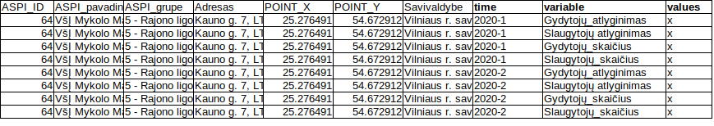

Taip pat rekomenduočiau, jog SAM nurodytų kiekvienos ligoninės slaugytojų bei gydytojų, kuriems apskaičiuotas vidutinis DU skaičių, nes kitaip negalima išskaičiuoti svertino vidurkio. Idealiu atveju, būtų nurodomas ne tik VDU, bet min., max. ir kvartliai.

Taip pat turiu klausimą: kaip būtent yra apskaičiuojami pateikiami vidutiniai atlyginimai? Ar tai atlyginimai su priedais, priemokomis ir viršvalandžiais? T.y. ar imamas darbo užmokesčio fondas, dalinamas iš etatų skaičiaus, ar visgi tai tik sąlyginiai vieno etato atlyginimai?
Kodėl šis klausimas yra svarbus - jeigu ASPĮ turi 10 etatų, juose dirba 10 slaugytojų už 1000€, bei gauna po 500€ papildomai už viršvalandžius, tada pirmu atveju - VDU tokioje ASPĮ atrodytų kaip 1500€ ir tai visiškai nebeatspindėtų realybės, nes statistika rodytų tarsi aukštus VDU, nors VDU būtų labai žemas. Panašus argumentas galioja ir situacijoje su priedais už darbą su COVID pacientais.

Todėl prašau:
1. Padaryti visus atvirus duomenis prieinamus ir parsisiunčiamus
2. Netrinti ir papildyti duomenis trūkstamais ketvirčiais bei idealiu atveju papildoma statistika
3. Detaliai išaiškinti VDU skaičiavimo metodiką bei pradėti teikti statistiką su ir be priedų (už viršvalandžius)


Pagarbiai
Ekonomistas ir duomenų mokslininkas
Justas Mundeikis

